DECRETO Nº 168, DE 22 DE ABRIL DE 2025.

Altera Representantes do Conselho Municipal de Trânsito, Transporte e Mobilidade do Município de Nova Laranjeiras - CMTTM.

O PREFEITO MUNICIPAL DE NOVA LARANJEIRAS, ESTADO DO PARANÁ, NO USO DE SUAS ATRIBUIÇÕES LEGAIS, E EM CONFORMIDADE COM A LEI MUNICIPAL 1016/2014,
RESOLVE:
Art. 1º - Alterar Representantes para o Conselho Municipal de Trânsito, Transporte e Mobilidade do Município de Nova Laranjeiras, que ficará assim constituído:
- Secretário Municipal de Obras e Serviços Públicos
Titular: Evandro Tessaro
Suplente: Everton Tiago Pinto
- Secretária Municipal de Viação e Transporte
Titular: Junior Beulke Correia
Suplente: Alex Sandro Alves De Oliveira
- Procuradoria Jurídica Municipal
Sergio Pereira Borges
- Poder Legislativo
Titular: Maicon Provin
Suplente: Tais Savinski Teixeira

- Policia Militar
Titular: Alcione Derengoski
Suplente: Emerson Bonete dos Santos
- Circunscrição Local de Departamento de Trânsito do Paraná – DETRAN/PR
Titular: Willian Prudente
Suplente: Amarildo Schroeder Malherbi Junior
- Associação Comercial e Empresarial de Nova Laranjeiras
Titular: Alison Fernando de Lara
Suplente: Nabily Feroldi
- Concessionários do Serviço de Transporte de Passageiros na Modalidade Táxi;
Titular: Geneverson Martello
Suplente: Osnir Fiori
Art. 2º - As atribuições e funcionamento do Conselho Municipal de Trânsito, Transporte e Mobilidade do Município de Nova Laranjeiras estão definidas na Lei Municipal 1016/2014.

Art. 3º - Este Decreto entra em vigor na data de sua publicação.

Gabinete do Prefeito Municipal de Nova Laranjeiras, Estado do Paraná.
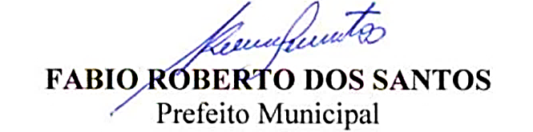

FÁBIO ROBERTO DOS SANTOS
Prefeito Municipal

